出國報告（出國類別：訓練）

參加美國核管會核能電廠
運轉持照人員測驗考試技術研習

服務機關：行政院原子能委員會
姓名職稱：鄭再富 技士
派赴國家：美國
出國期間：96年4月28日至96年5月7日
報告日期：96年5月22日

摘 要

因應本會核能電廠運轉持照人員測驗主試員評鑑制度之建立，未來擔任核能電廠運轉持照人員測驗主試員均應完成相關評鑑項目要求之訓練課程，方得獲取主試員之評鑑資格。此次赴美國核能管制委員會（Nuclear Regulatory Commission，簡稱NRC）技術訓練中心進行核能電廠運轉持照人員測驗考試技術研習，旨在強化主試員執行核能電廠運轉持照人員測驗命題原則之訓練，並提供主試員執行應試人員評鑑參考之訓練。藉由該課程之訓練，將有助於本會未來主試員執行執照測驗時，相關測驗作業均能維持穩定品質及客觀之目標。
本次研習課程內容除包括運轉操作測驗之準備、運轉操作測驗之執行、運轉操作測驗之文件紀錄與評鑑及運轉操作測驗劇本編寫練習等研習課程外，並就運轉操作測驗劇本編寫練習內容進行實際模擬器之線上驗證及線上運轉操作測試。藉由模擬器及運轉人員之各項實際臨場反應，以驗證瞭解運轉操作測驗劇本對運轉持照人員之知能程度是否具備適當之鑑別能力。所學心得除已整理於報告內，並參照NRC所建立之核能電廠運轉持照人員測驗標準，提出各項建議事項，以供本會未來執行該項作業之參考。

i
目 次
摘 要 i
壹、目 的 1
貳、過 程 2
參、心 得 3
肆、建 議 17
伍、附 件 18

ii
- 目的
本次出國研習的主要目的有以下二項：
- 落實本會核能電廠運轉持照人員測驗主試員評鑑制度：本會對於持照人員測驗主試員之評鑑皆有一定之步驟及計畫，依據本會核能電廠運轉持照人員測驗主試員評鑑作業規定，執行核能電廠運轉持照人員測驗主試員均須具備資深視察員資格，並接受且通過完整全程之核能電廠運轉員訓練班（包含基礎原理、系統及模擬器訓練）、核能電廠運轉持照人員測驗考試技術訓練、自行研讀相關課程及接受在職訓練，經審查評鑑後，始得具備執行核能電廠運轉持照人員測驗主試員資格，而本次出國訓練即屬於主試員培養訓練計畫中之一環。
- 厚植核能電廠運轉持照人員測驗主試員執行測驗之能力：參加NRC訓練中心安排之訓練課程中，除學習瞭解運轉操作測驗之準備、電廠應試人員運轉操作測驗之執行、運轉操作測驗之文件紀錄與評鑑外，學員並實際從事運轉操作測驗劇本編寫之練習，並就運轉操作測驗劇本編寫練習內容進行實際模擬器之線上驗證及線上運轉操作測試，將有助於強化核能電廠運轉持照人員測驗主試員執行測驗之專業能力。

- 過程
96年4月28日搭機赴美經紐約、辛辛那提再轉田納西州後，於4月29日到達該州查塔諾加市（Chattanooga, TN），隨即於4月30日至5月4日於NRC訓練中心進行為期一週的核能電廠運轉持照人員測驗考試技術研習課程（Examination Techniques Course，G-107）。行程並簡列如下：
4月28日至4月29日 搭機赴美（去程）。
4月30日至5月04日 NRC訓練中心：參與G-107訓練課程。
5月05日至5月07日 搭機返回台北（回程）。
- 心得
依據美國聯邦法規10 CFR Part 55之規定，運轉持照之反應器操作員（Reactor Operator，RO）及高級運轉操作員（Senior Reactor Operator，SRO）均須分別通過依據美國聯邦法規10 CFR 55.41、55.43及55.45所規定執行之筆試及運轉操作測驗，相關核能電廠運轉持照人員測驗則係參照NRC所建立之NUREG-1021 「Operator Licensing Examination Standards for Power Reactors」作業標準執行。而本次赴NRC訓練中心所研習之G-107課程，主要係針對其中美國聯邦法規10 CFR 55.45所要求之RO及SRO運轉操作測驗部分之作業標準進行瞭解。
而依據美國聯邦法規10 CFR 55.45(a)之說明，運轉操作測驗將要求應試人員證實其瞭解下列13項代表性狀態之行動，並且證實其有能力完成執行必要行動。
(1) 執行電廠起動前程序書，包括影響反應度之相關機組設備之控制操作。
(2) 執行機組於停機及計劃功率間之控制操作。
(3) 確認警報及狀況指示信號，並執行適當之矯正行動。
(4) 確認儀器系統及儀器讀數之重要性。
(5) 觀察並能安全控制機組行為特性之操作。
(6) 在機組正常、異常及緊急狀態下，執行必要之控制。
(7) 安全操作機組熱移除系統，包括ㄧ次側冷卻系統、緊急冷卻系統及餘熱移除系統，並確認相關系統之操作對於機組操作的適切性。
(8) 安全操作機組輔助系統及緊急系統，包括影響反應度及環境輻射物質釋放之相關機組設備之控制操作。
(9) 證實或描述機組輻射監測系統之使用及其功能，包括固定式輻射監測儀器與警報、手動偵測儀器及人員監測設備。
(10)證實對顯著性輻射災害之認識，包括授權超劑量之允許標準、依程序書執行降低過量輻射及保護個人超曝露。
(11)證實對機組緊急計畫之認識，包括RO及SRO對決定是否執行緊急計畫之權責及在緊急計畫下之責任。
(12)於各指定位置下，證實認知並瞭解相關機組安全操作之假設權責。
(13)應試人員於控制室團隊所指定位置中，證實其能發揮該位置應有功能之能力。
另依據美國聯邦法規10 CFR 55.45(b)對運轉操作測驗架構之描述，說明運轉操作測驗之執行分為廠房現場測驗及模擬器操作測驗等兩部分，而其中廠房現場測驗部分則包括行政管理及控制室與廠房系統兩部分，且著重在持照人員執行所授與權責之所需知識與能力。
針對上述運轉操作測驗架構之描述，本次研習課程內容主要包括運轉操作測驗之準備、運轉操作測驗之執行、運轉操作測驗之文件紀錄與評鑑及運轉操作測驗劇本編寫練習等研習課程，諸將各項研習課程內容之學習心得概述如下：
- 運轉操作測驗之準備
本項研習內容之最終目標在於學習建立廠房現場測驗工作績效評量表（Job performance measure，JPM）及建立模擬器操作測驗模擬器劇本，在建立JPM方面，課程內容包括描述JPM構成之要素、主題及系統評估項目之最低要求及廠房現場測驗之建立步驟與標準表格之使用；在建立模擬器劇本方面，課程內容包括劇本事件組合之要求、運轉操作能力評估項目及模擬器劇本之建立步驟與標準表格之使用。
  - 廠房現場測驗JPM之建立
- JPM構成之要素
廠房現場測驗JPM之建立係參照NUREG-1021 Appendix C之JPM指引予以建立，其內容應包括任務初始狀況及任務提示、確定所需參考資料及工具、建立績效準則、建立主試員提示、建立任務之標準時間及問題準備等。
任務初始狀況主要提供應試人員於執行特定任務前，事先瞭解機組系統狀況，假如該項特定任務必須於模擬器上執行，則必須配合初始狀況進行系統重新排序。而任務提示則是提供應試人員所需執行之任務為何，該項任務提示必須明確且有明確之任務終止點。
JPM必須確認執行特定任務時所需使用之最新版本電廠程序書，該程序書可提供特定任務之工作指引及任務執行之標準。同時，JPM必須明確說明執行特定任務所需之特殊工具或設備，以幫助主試員執行測驗時事先瞭解特定任務所需之工具或設備，並於特定地點事先備齊該項工具或設備。
績效標準或查核點的建立，主要在於提供主試員進行績效評估。重要步驟或其他預期之行動均可作為績效標準或查核點，而開關位置或儀器指示等任何可量化之輸出亦可作為績效標準或查核點。JPM同時必須記錄應試人員執行任務時之任何重要觀察，而且任何程序書對於執行步驟有所限制時，亦應明確述明於JPM中。
主試員提示包括系統反應提示及其他指令提示兩部分，系統反應提示之建立，主要係使主試員能夠提供應試人員於執行測驗時，有關於組件和系統之特殊回應，而其他指令提示則係作為主試員提供應試人員程序步驟之回應。
每一項JPM都應該明確建立任務完成之預估平均時間，該時間係由應試人員於正常操作人員所處位置聽取任務提示後，開始計算時間。若該項JPM係屬法規或電廠自行承諾之須於規定時間內完成之關鍵性任務，該項任務之完成時間則應加以確認，若無法於規定時間內完成任務，則可評判該項任務失敗。
對於應試人員執行特定任務後，主試員應事先準備問題提問，以便若應試人員無法清楚地依規定完成JPM之特定任務時，則可藉由後續問題之提問，以瞭解應試人員對執行特定任務所瞭解之程度為何，並作為後續績效評估之依據。
- 主題及系統評估項目之最低要求
由於廠房現場測驗部分包括行政管理及控制室與廠房系統兩部分，其中行政管理共包含運轉管理、設備控制、輻射控制及緊急計畫等4項主題，相關壓水式電廠及沸水式電廠行政管理主題及系統安全功能之知識與能力分類係分別參考NUREG-1122及1123進行歸類，行政管理主題及控制室與廠房系統評估項目之最低要求標準，依應試持照等級不同詳如下表：

持照等級 | 控制室 | 廠房 | 行政管理 | JPM總數
RO | 8 | 3! | 4 | 15
SRO(I) | 7 | 3! | 5 | 15
SRO(U) | 2/3@ | 3/2! | 5 | 10#
SRO(I)：直升SRO應試人員
SRO(U)：進階SRO應試人員
@：其中1個系統或評估項目必須是屬於特殊安全設施（Engineered safety feature，ESF）系統
#：每1個系統或評估項目必須來自於不同安全功能分類
!：其中1項任務之評估必須為緊急或異常狀況之評估，且其中1項任務必須進入輻射控制區
- 廠房現場測驗之建立步驟與標準表格之使用
針對廠房現場測驗之建立步驟，無論行政管理部分及控制室與廠房系統部分，均須事先分別參照NUREG-1122及1123之知識與能力分類，挑選重要因子達2.5以上之主題題材及系統或評估項目，且所挑選之各項主題題材及系統或評估項目應符合下列原則：
(1) 其中控制室或廠房所選擇之系統或評估項目必須來自於不同安全功能分類，且相同系統不應該被使用超過1種安全功能。
(2) 至少要有1個JPM與停機或低功率狀況有關，且RO及SRO(I)應試人員必須有4-6個JPM要求執行替代程序路徑，SRO(U) 應試人員必須有2-3個JPM要求執行替代程序路徑。
在完成上述各項主題題材及系統或評估項目挑選後，參照NUREG-1021 Form ES-301-1及Form ES-301-2分別建立行政管理主題廠房現場測驗概要表及控制室與廠房系統廠房現場測驗概要表（詳參附件二及附件三），再參照NUREG-1021 Form ES-201-2測驗概要品質查驗表及Form ES-301-3廠房現場測驗品質查驗表（詳參附件一及附件四），依循單位權責，進行廠房現場測驗品質查驗及測驗概要品質查驗。
在完成廠房現場測驗品質查驗後，將確定列入於行政管理主題廠房現場測驗概要表及控制室與廠房系統廠房現場測驗概要表之各項主題題材及系統或評估項目，參照NUREG-1021 Appendix C Form ES-C-1建立JPM工作表單（詳參附件十二），並參照NUREG-1021 Appendix C Form ES-C-2 JPM品質查驗表（詳參附件十三），依循單位權責，進行JPM品質查驗。
  - 模擬器劇本之建立
- 劇本事件組合之要求
一個可接受的模擬器劇本必須能夠正確地評估運轉團體中每一位成員個別之運轉技巧與能力，每一個劇本的設計必須考量其模擬事件範圍及其複雜度，以便區別運轉團隊及個別運轉成員之勝任能力為何。模擬器劇本之建立係參照NUREG-1021 Appendix D之模擬器操作測驗指引予以建立，而所建立之劇本事件組合大致必須考量兩大屬性，一為品質屬性，一為數量屬性，非單一品質屬性或數量屬性即可判定該劇本是否為一可接受之劇本。
在品質屬性方面，劇本事件組合必須考量以下原則：
(1) 劇本之模擬應具備真實性與可信性，不可違反常理。違反物理與熱力行為之模擬事件，易干擾應試人員之正確判斷能力。
(2) 事件的次序與劇本的複雜度有關，輸入誤信號應予適當控制。輸入誤信號時間間距太短，易轉移應試人員的注意力，同時縮短主試員對應試人員先前誤信號處置之評估時間，易造成不正確之評估。相對地，輸入誤信號時間間距太長，以致毫無運轉行為進展，易造成應試人員非預期之壓力。
(3) 不可以為了製造特殊效果，藉由改變模擬器模組，致使劇本內容超出電廠構型管理系統之限制。
(4) 劇本事件組合必須證實每一項運轉操作能力評估項目內之評分要素均可予以評估。
(5) 劇本之困難度應適當。劇本困難度並不全然隨著數量屬性的增加而增加，分析、解決問題及應試人員需採取行動之數量多寡往往才是決定劇本困難度之重要因素。
在數量屬性方面，劇本事件組合應儘量符合以下原則：
誤信號總數 | 5-8
進入緊急操作程序書後之誤信號數量 | 1-2
異常操作事件數量 | 2-4
重大暫態數量 | 1-2
進入緊急操作程序書且必須採取實質行動數量 | 1-2
須採取實質行動之緊急操作程序書偶發事件數量 | 0-2
重要任務 | 2-3
- 運轉操作能力評估項目
對RO應試人員而言，模擬器運轉操作能力評估項目分類如下：
(1) 依據警報、信號及儀器讀數進行事件及狀況之診斷與說明
(2) 程序書、參考資料及運轉規範之使用與符合狀況
(3) 控制盤面之操作
(4) 與其他團隊成員之溝通與互動
對SRO應試人員而言，模擬器運轉操作能力評估項目分類如下：
(1) 依據警報、信號及儀器讀數進行事件及狀況之診斷與說明
(2) 程序書及參考資料之使用與符合狀況
(3) 控制盤面之操作（對SRO(U)應試人員而言，本項為非必要評估項目）
(4) 與團隊成員及其他人員之溝通與互動
(5) 指揮值班操作能力
(6) 運轉規範之使用與符合狀況
- 模擬器劇本之建立步驟與標準表格之使用
針對模擬器操作測驗之建立步驟，首先參照NUREG-1021 Appendix D之說明，應先確定模擬器劇本建立之目標，並確定劇本之初始狀況，再依據上述劇本事件組合之要求，選擇適當之劇本事件組合，並確定劇本進行之終止點，最後參照NUREG-1021 Appendix D Form ES-D-1建立劇本概要表（詳參附件十四），並將該劇本概要表中之各項劇本事件運轉員所應採取行動與作為，詳列於NUREG-1021 Appendix D Form ES-D-2運轉員行動要求概要表（詳參附件十五）。
在完成上述劇本概要表及運轉員行動要求概要表資料建立後，參照NUREG-1021 Form ES-301-5暫態與事件查驗表及Form ES-301-6運轉操作能力評估項目查驗表（詳參附件六及附件七），完成暫態與事件之分配查驗，並查驗劇本事件組合是否涵蓋每一位應試人員之運轉操作能力評估項目，以確認每一位應試人員之運轉操作能力評估項目均能予以評估，再參照NUREG-1021 Form ES-201-2測驗概要品質查驗表及Form ES-301-4模擬器劇本品質查驗表（詳參附件一及附件五），依循單位權責，進行模擬器劇本品質查驗及測驗概要品質查驗。
- 運轉操作測驗之執行
本項研習內容之最終目標在於學習主試員執行運轉操作測驗時所應注意之各項原則，研習內容包括口頭溝通原則、摘記原則、主試員態度、爭辯激烈應試人員之處置原則、主試員可能觸犯之共通錯誤及說明廠房現場測驗與模擬器操作測驗執行技術等。
  - 口頭溝通原則
在口頭溝通方面，主試員應保持寬廣之見解，避免注意力分散，擅用個人思考有效控制測驗時間。主試員應扮演一位良好的聽眾，儘量傾聽應試人員之說明，並觀察其言行，避免非必要之言語。必要進行溝通時，言語必須簡潔且明瞭易懂，有效達成溝通，溝通時應避免個人偏見，且不要直接進行總結。
  - 摘記原則
在摘記方面，測驗前應先做好預先準備工作，瞭解測驗項目之測驗重點，以期有效率且精確地摘記紀錄各項測驗之發現，摘記內容不應僅就測驗缺失項目進行摘記，且應避免冗長，對於摘記內容於測驗期間亦應進行保密，且應儘速完成最後之文件紀錄。
  - 主試員態度
在主試員態度方面，主試員應建立個人專業信賴，並必須給於應試人員合理的機會以達成各項任務。對待應試人員應表現基本禮貌及尊重的態度，主試員個人肢體語言及手勢應使應試人員易於瞭解，儘量減少製造應試人員心理急躁及憂慮，並能適時控制時間以結束測驗。
在建立主試員個人專業上，主試員應避免違反電廠各項規定，避免進行不適當的閒談聊天，以及避免有太出乎意外的態度表現。在執行測驗期間，主試員除應集中個人注意力以完成測驗外，在個人心態上，不該存有貓捉老鼠的心態，也不該給予應試人員過度的壓力，對待應試人員應給予專業的尊重，不可阻礙其達成任務，亦不可違反道德標準。
  - 爭辯激烈應試人員之處置原則
在爭辯激烈應試人員之處置方面，身為一位主試員應保持沉著冷靜，儘可能沉默以對，予以迴避，並避免不必要之言語諷刺，以及採取敵對之心態。就爭辯之問題，主試員應予以瞭解，並公開坦然地傾聽及記錄其所關切之問題，並適時地稍作休息。
  - 主試員可能觸犯之共通錯誤
在主試員執行應試人員運轉操作測驗評判時，可能因各項因素而影響其評判結果。主試員可能觸犯之共通錯誤原因包括主試員個人主觀成見之效應、個人情緒偏差、經常引用對比效應進行評判、經常憑個人第一印象進行評判，以及對於應試人員之任務執行，採取預期性的心態進行觀察。
  - 廠房現場測驗與模擬器操作測驗執行技術
- 一般原則
在主試員執行運轉操作測驗前，應向應試人員就測驗之一般規定進行說明，運轉操作測驗之一般規定說明原則上可參考NUREG-1021 Appendix E Part C運轉操作測驗一般導則（詳參附件十六）進行說明。
主試員於執行運轉操作測驗期間，應儘量減少應試人員之干擾，並控制非必要之測驗觀察者進行測驗觀察，對於測驗時間應確實掌握，依循事先準備之測驗計畫執行，並視需要進行問題提問，將測驗之各項發現予以摘記作成文件紀錄，對於應試人員之預判結果應予以保密。
- 廠房現場測驗執行技術
在主試員執行廠房現場測驗前，應有充分之測驗計畫之準備，並向應試人員進行廠房現場測驗說明，廠房現場測驗之說明原則上可參考NUREG-1021 Appendix E Part D廠房現場測驗導則（詳參附件十七）進行說明。
在主試員執行廠房現場測驗期間，應確實瞭解各項JPM之重要步驟，並確實觀察應試人員對各項JPM之重要步驟之執行狀況，並視需要進行問題提問。
對於執行JPM之時間掌控，若應試人員因誤用程序書或誤操作設備，導致執行任一JPM時，超過2倍任務完成之預估平均時間，主試員得停止該JPM之執行，並將該狀況予以記錄後，進行後續之JPM測驗。對於一個並非重要任務之JPM，若應試人員對於該JPM執行遲滯不前，主試員得要求應試人員描述該JPM如何執行，及還須多少時間方可完成該JPM，若應試人員仍遲滯不前，主試員亦得停止該JPM之執行，並將該狀況予以記錄後，進行後續之JPM測驗。
測驗期間，主試員應避免進行任何設備之操作，假如應試人員要求進行雙重確認，主試員應予以簡單回應。主試員亦應鼓勵應試人員儘量使用簡單圖形、流程圖或圖表，及使用電廠既有之表格、時程及程序書等，以利其任務之執行及後續問題之回答。
- 模擬器操作測驗執行技術
在主試員執行模擬器操作測驗前，應有充分之測驗計畫之準備，並向應試人員進行模擬器操作測驗說明，模擬器操作測驗之說明原則上可參考NUREG-1021 Appendix E Part D模擬器操作測驗導則（詳參附件十八）進行說明。
於執行測驗前，可事先於模擬器操作台選取模擬器劇本所提及之各項重要參數，並盡可能作成紀錄，以作為摘記紀錄之補充文件。並於開始測驗前，向應試人員說明機組狀況、功率歷史、設備停用狀況、異常狀況、偵測試驗要求及值班任務指示，並給予應試人員適當時間熟悉機組狀況。
於測驗期間，應對各項軟體及通訊設備進行管制，以維持劇本之安全性及完整性。各事件之誤信號，應依預定時程或功率大小進行計畫性引動，若必須壓縮時間以加速劇本之進行時，主試員應於測驗前向應試人員事先聲明。測驗期間，應依據運轉員行動要求概要表，確實觀察應試人員所應採取之行動與作為並予以記錄，並視需要適時進行問題提問。假如應試人員要求進行雙重確認，主試員應予以簡單回應。
為因應原計畫之劇本無法如預期狀況執行，主試員有必要預先準備備用劇本，以為因應。
- 運轉操作測驗之文件紀錄與評鑑
本項研習內容之最終目標在於學習執行運轉操作測驗評估，並記錄相關文件，同時做出測驗結果之最終建議，研習內容包括評鑑過程之文件要求、運轉操作能力評估項目評分計算、運轉操作能力評估項目不足狀況之處置、最終測驗結果評鑑導則等。
  - 評鑑過程之文件要求
在進行運轉操作測驗之評鑑過程中，首先應就廠房現場測驗所執行之JPM、模擬器操作測驗所執行之劇本及隨後之問題提問部分進行審查，評估各項運轉操作測驗期間之初步摘記紀錄及文件，並就技術上之正確性加以求證，於初步摘記紀錄及文件上標註執行缺失之各項動作、回應、摘記及意見。假如應試人員於運轉操作測驗期間曾引用到各項圖案、流程圖或表格等文件，這些文件均可作為評判之依據，對於提供缺失判定之佐證文件，應予以適當標記並保留。
在完成上述審查與摘記紀錄分類後，即開始針對應試人員各項測驗部分之成效進行評估。在廠房現場測驗部分，主試員應參照NUREG-1021 Form ES-303-1個人測驗報告（詳參附件八）第2頁，記錄應試人員於廠房現場測驗之行政管理及控制室與廠房系統部分之各項測驗評判結果，對於評判結果為“U”（不合格）部分，應參照NUREG-1021 Form ES-303-2運轉操作測驗意見表（詳參附件九），記錄其評判意見。在模擬器操作測驗部分，主試員應分別參照NUREG-1021 Form ES-303-3模擬器運轉操作測驗RO運轉操作能力評估項目評估工作表單及Form ES-303-4模擬器運轉操作測驗SRO運轉操作能力評估項目評估工作表單（詳參附件十及附件十一），記錄應試人員於模擬器操作測驗之各項運轉操作能力評估項目評分因子（Rating Factor，RF）之評分結果，並分別參照NUREG-1021 Form ES-303-1個人測驗報告之第3.a及3.b頁，整理其評分結果，對於RF之評分結果未達最高分數部分，亦應參照NUREG-1021 Form ES-303-2運轉操作測驗意見表，記錄其評判意見。最後參照NUREG-1021 Form ES-303-1個人測驗報告之第1頁，進行運轉操作測驗總結，並提出主試員之運轉操作測驗評鑑建議，經合併筆試測驗部分之評鑑建議，主試員提出最終測驗評鑑建議，並依循單位權責，做出最終測驗評鑑之結論。
  - 運轉操作能力評估項目評分計算
參照NUREG-1021 Form ES-303-3模擬器運轉操作測驗RO運轉操作能力評估項目評估工作表單及Form ES-303-4模擬器運轉操作測驗SRO運轉操作能力評估項目評估工作表單，RO應試人員及SRO應試人員運轉操作能力評估項目分別各計4項及6項，其中控制盤面之操作評估項目，對SRO(U)應試人員而言，為非必要之評估項目。其中每一項RO運轉操作能力評估項目均包含3項RF，而每一項SRO運轉操作能力評估項目則包含2~4項RF。
每一項運轉操作能力評估項目評分計算，首先係先於該運轉操作能力評估項目之每一項RF中，圈選適當之權重因子，並依評判導則圈選適當之RF分數，再以權重因子與RF分數之乘積，計算該項RF評分，最後總合該運轉操作能力評估項目之每一項RF評分，即得到該運轉操作能力評估項目之評分。
  - 運轉操作能力評估項目不足狀況之處置
在上述運轉操作能力評估項目評分計算中，運轉操作能力評估項目之每一項RF，正常均應圈選標準之權重因子，但若某一項運轉操作能力評估項目之RF，因故無法進行評分，則該項RF之權重因子應圈選”N/O”，即權重因子為0，同時其餘RF之權重因子亦將隨之予以調整，但該項運轉操作能力評估項目之RF權重因子之總合仍始終維持為1。
由於每一項運轉操作能力評估項目之RF權重因子之總合始終維持為1，而RF分數範圍為1~3分，故每一項運轉操作能力評估項目之評分結果，將介於1~3分之間。
若某一項運轉操作能力評估項目，超過一項RF無法評分，或全部運轉操作能力評估項目，超過兩項RF無法評分，則應重新檢討該項模擬器運轉操作測驗，對於運轉操作能力之評估，是否已提供足夠之資助。
  - 最終測驗結果評鑑導則
- 廠房現場測驗之評鑑導則
參照NUREG-1021 Form ES-303-1個人測驗報告第2頁，進行廠房現場測驗之行政管理及控制室與廠房系統部分之各項JPM測驗評判，如符合如下之評判原則，則該JPM測驗項目評判為“S”（合格），否則該JPM測驗項目評判為“U”（不合格）：
(1) 關鍵性任務之JPM必須於規定時間內完成，其餘JPM則應於2倍之預估平均時間內完成。
(2) 所有重要步驟均正確地執行，以達成JPM之任務標準。假如應試人員初次錯失重要步驟之執行，但於隨後均能正確地達成JPM任務標準，而並未使系統或機組狀況惡化，該JPM測驗項目仍可評判為“S”。
(3) 對於提問之問題回答，可以證實應試人員對行政管理及控制室與廠房系統之瞭解。即使應試人員成功地完成JPM之任務標準，但對所提問之問題回答，證實該員對行政管理及控制室與廠房系統之瞭解有嚴重缺失，主試員仍可建議評判為“U”；反之，即使應試人員未能成功地完成JPM之任務標準，但對所提問之問題回答，證實任務失敗原因係歸咎於程序書缺失，或其他超出應試人員所能控制之因素，主試員仍可建議評判為“S”。
完成上述廠房現場測驗之行政管理及控制室與廠房系統部分之各項JPM測驗評判後，若合格率少於80%，則判定整體廠房現場測驗結果為“U”，否則，則判定整體廠房現場測驗結果為“S”，並參照NUREG-1021 Form ES-303-1個人測驗報告之第1頁，記錄其判定結果。
- 行政管理測驗之評鑑導則
依據上述廠房現場測驗之評鑑導則，完成廠房現場測驗之行政管理及控制室與廠房系統部分之各項JPM測驗評判後，在行政管理測驗部分，若SRO應試人員合格率少於60%，或RO應試人員合格率少於50%，則判定行政管理測驗結果為“U”，否則，則判定行政管理測驗結果為“S”，但對重考之RO及SRO應試人員而言，其合格率應至少達80%，方可判定行政管理測驗結果為“S”，並參照NUREG-1021 Form ES-303-1個人測驗報告之第1頁，記錄其判定結果。
- 模擬器運轉操作測驗之評鑑導則
參照NUREG-1021 Form ES-303-3模擬器運轉操作測驗RO運轉操作能力評估項目評估工作表單及Form ES-303-4模擬器運轉操作測驗SRO運轉操作能力評估項目評估工作表單，進行模擬器操作測驗之各項運轉操作能力評估項目RF評分，其中RF分數之給分原則如下說明：
(1) 假如應試人員於相關運轉操作能力評估項目之RF，經評估結果，並未發生任何錯誤，則該項RF給分應為3分。
(2) 假如應試人員於相關運轉操作能力評估項目之RF，經評估結果，有1項錯誤產生，則該項RF給分應為2分。但該項錯誤若屬重要任務之執行錯誤，則該項RF給分僅能給予1分。
(3) 假如應試人員於相關運轉操作能力評估項目之RF，經評估結果，有2項錯誤產生，則該項RF給分應為1分。但應試人員若能於其他具有相同之RF評估項目中，正確執行該項任務，則該項RF給分可判定給予2分。
(4) 假如應試人員於相關運轉操作能力評估項目之RF，經評估結果，有3項（含）以上錯誤產生，則該項RF給分僅能給予1分。
完成上述模擬器操作測驗之各項運轉操作能力評估項目RF評分，並分別參照NUREG-1021 Form ES-303-1個人測驗報告之第3.a及3.b頁，整理各項運轉操作能力評估項目之評分結果，並依下列原則進行模擬器操作測驗結果評判：
(1) 假如各項運轉操作能力評估項目之評分結果均大於1.8分，則判定模擬器操作測驗結果為“S”。
(2) 假如第4項運轉操作能力評估項目“與其他團隊成員之溝通與互動” 之評分結果小於等於1.8分，但大於1.0分，且其他運轉操作能力評估項目之評分結果均大於或等於2.0分時，則判定模擬器操作測驗結果為“S”。
(3) 假如第4項運轉操作能力評估項目“與其他團隊成員之溝通與互動” 之評分結果為1.0分，或其他運轉操作能力評估項目之評分結果小於等於1.8分，則判定模擬器操作測驗結果為“U”。
完成上述模擬器操作測驗結果評判後，並參照NUREG-1021 Form ES-303-1個人測驗報告之第1頁，記錄其判定結果。
- 運轉操作測驗劇本編寫練習
為增進學員從事運轉操作測驗劇本編寫之能力，本次研習課程內容除包括上述課堂之訓練課程外，另安排學員分組進行運轉操作測驗劇本編寫練習，並就運轉操作測驗劇本編寫練習內容進行實際模擬器之線上驗證及線上運轉操作測試。藉由模擬器及運轉人員之各項實際臨場反應，以驗證瞭解運轉操作測驗劇本對運轉持照人員之知能程度是否具備適當之鑑別能力。
本次運轉操作測驗劇本編寫練習過程，係假設包括1位SRO及2位RO應試人員參與模擬器團體運轉操作測驗，參考現有美國ZION電廠之運轉操作測驗劇本，配合NRC訓練中心現有之西屋公司四迴路壓水式反應器模擬器之設計，並參照NUREG-1021 Appendix D Form ES-D-1建立劇本概要表及Form ES-D-2運轉員行動要求概要表進行劇本修改，運轉操作測驗劇本編寫練習內容詳參附件十九。
在完成劇本概要表及運轉員行動要求概要表資料建立後，並參照NUREG-1021 Form ES-301-5暫態與事件查驗表及Form ES-301-6運轉操作能力評估項目查驗表，完成暫態與事件之分配查驗，並查驗劇本事件組合是否涵蓋每一位應試人員之運轉操作能力評估項目，以確認每一位應試人員之運轉操作能力評估項目均能予以評估，再參照NUREG-1021 Form ES-201-2測驗概要品質查驗表及Form ES-301-4模擬器劇本品質查驗表，完成模擬器劇本品質查驗及測驗概要品質查驗。

- 建議
- 本次赴派參加美國核管會核能電廠運轉持照人員測驗考試技術研習，課程內容主要係參照美國核管會NUREG-1021 Rev.9，就其中運轉操作測驗部分之考試技術進行研習，至於筆試測驗部分之考試技術，據悉仍將於日後於美國核管會辦理相關課程之研習，為期本會掌握更完整之核能電廠運轉持照人員測驗考試技術資訊，及落實本會核能電廠運轉持照人員測驗主試員評鑑制度，建議本會持續瞭解美國核管會相關課程研習時程，屆時再派遣適當人選參與該項研習。
- 為使本會執照測驗作業達到一致化及客觀之目標，本會已於95年度參考美國核管會NUREG-1021 Rev.9訂定核能電廠運轉人員執照測驗作業程序，並據以執行。雖然相關作業之執行與美國核管會之做法仍稍有不同，但由此次參與該項研習課程後，發現美國核管會在執行運轉操作測驗之作業上，不僅重視劇本事件組合及任務之數量分配，且對應試人員之運轉操作能力評判均訂有一套量化之評判標準，同時美國核管會對作業之各項品質查驗亦相當重視，諸如等等，均可作為本會日後執行相關作業之參考。

- 附件
附件一：測驗概要品質查驗表（Form ES-201-2）
附件二：行政管理主題廠房現場測驗概要表（Form ES-301-1）
附件三：控制室與廠房系統廠房現場測驗概要表（Form ES-301-2）
附件四：廠房現場測驗品質查驗表（Form ES-301-3）
附件五：模擬器劇本品質查驗表（Form ES-301-4）
附件六：暫態與事件查驗表（Form ES-301-5）
附件七：運轉操作能力評估項目查驗表（Form ES-301-6）
附件八：個人測驗報告（Form ES-303-1）
附件九：運轉操作測驗意見表（Form ES-303-2）
附件十：模擬器運轉操作測驗RO運轉操作能力評估項目評估工作表單（Form ES-303-3）
附件十一：模擬器運轉操作測驗SRO運轉操作能力評估項目評估工作表單（Form ES-303-4）
附件十二：JPM工作表單（Form ES-C-1）
附件十三：JPM品質查驗表（Form ES-C-2）
附件十四：劇本概要表（Form ES-D-1）
附件十五：運轉員行動要求概要表（Form ES-D-2）
附件十六：運轉操作測驗一般導則
附件十七：廠房現場測驗導則
附件十八：模擬器操作測驗導則
附件十九：運轉操作測驗劇本編寫練習內容

附件一
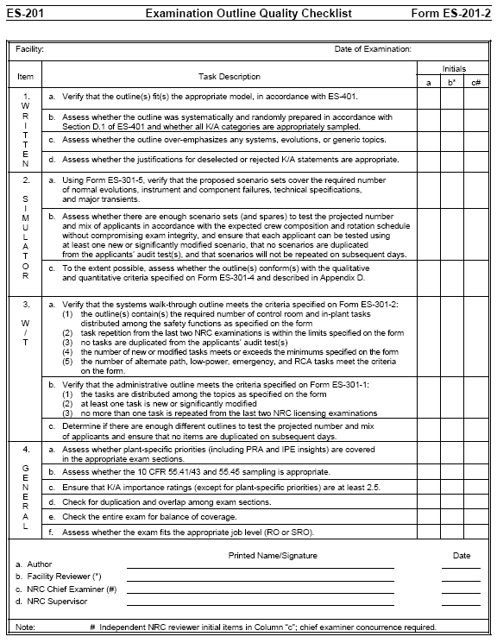

附件二
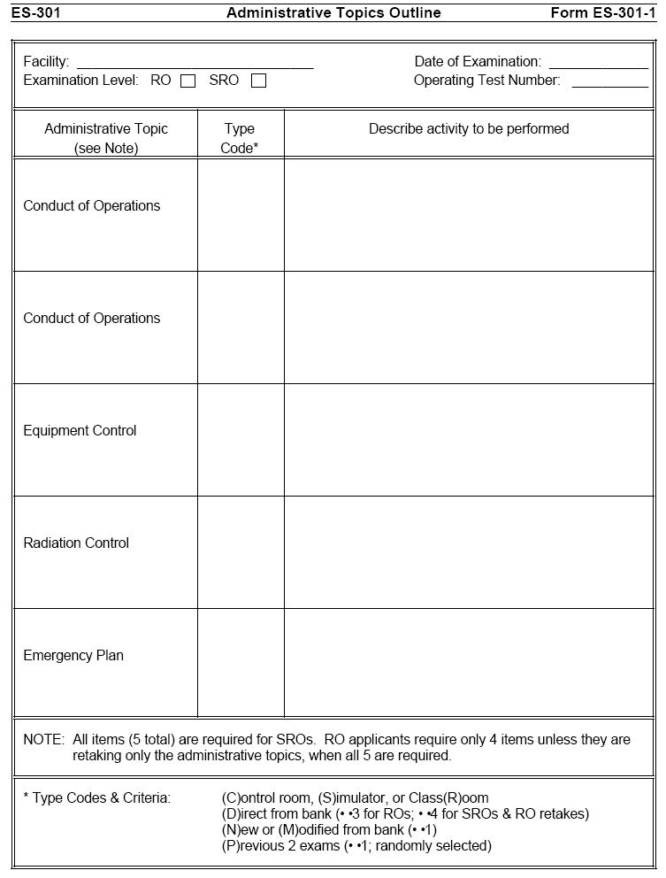

附件三
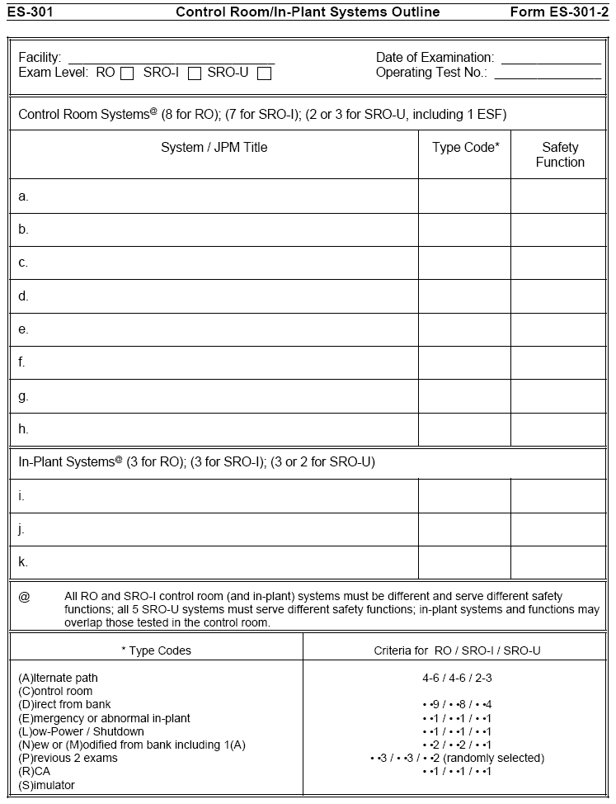

附件四
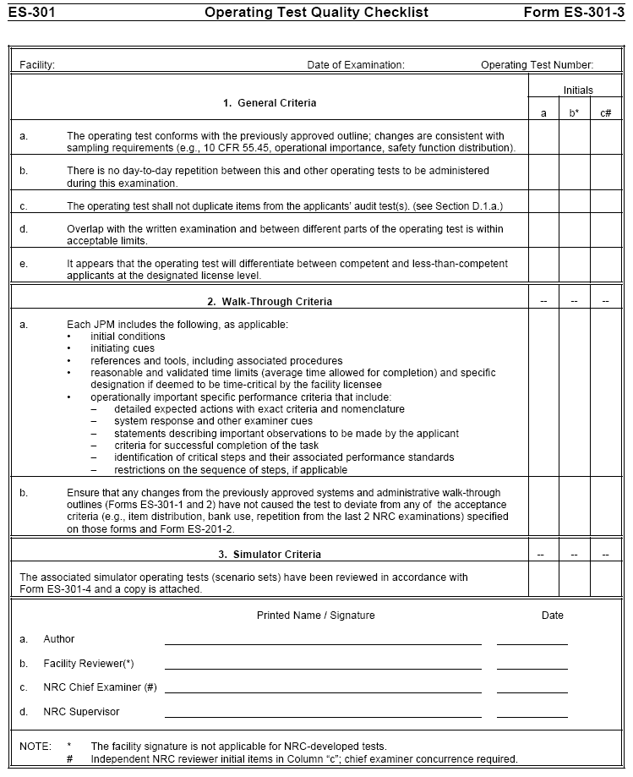

附件五
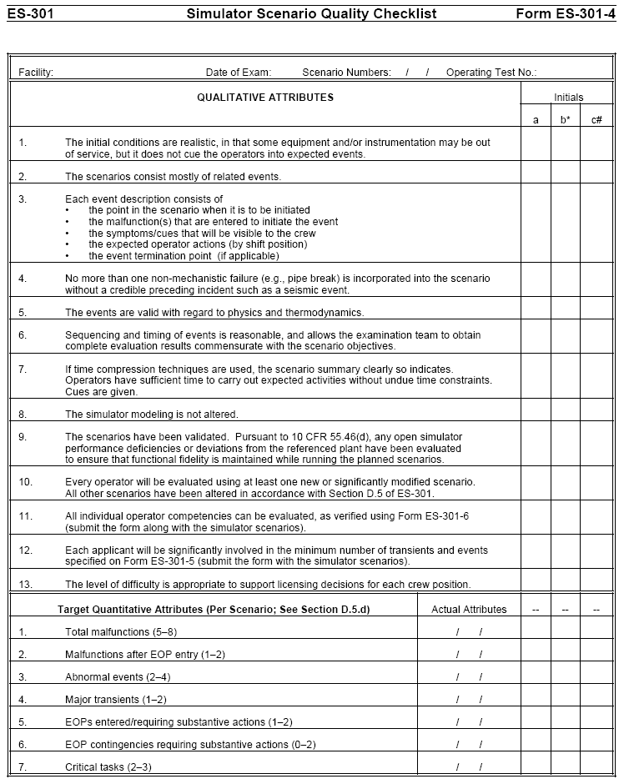

附件六
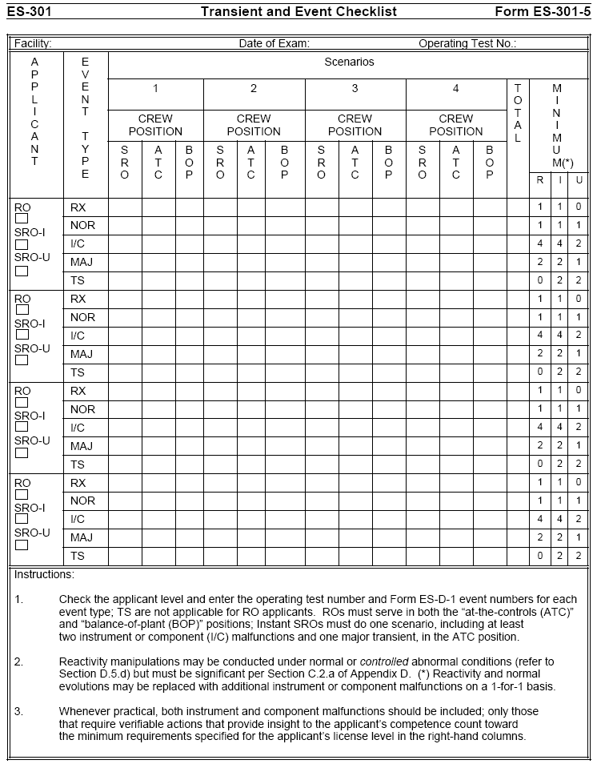

附件七
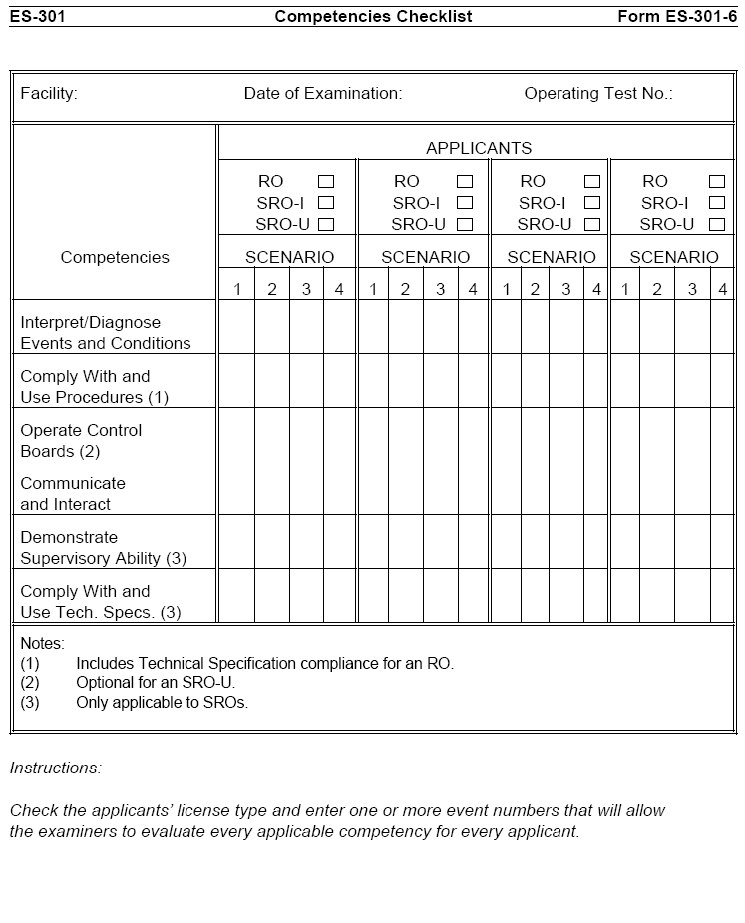

附件八
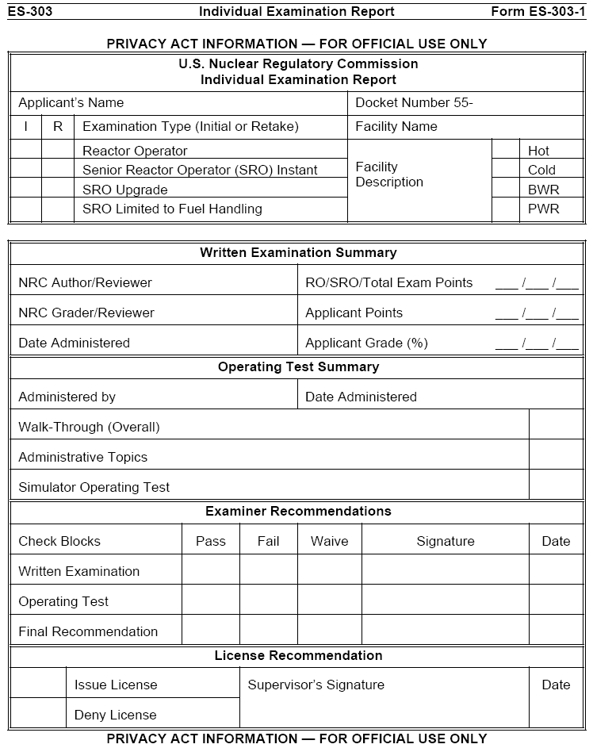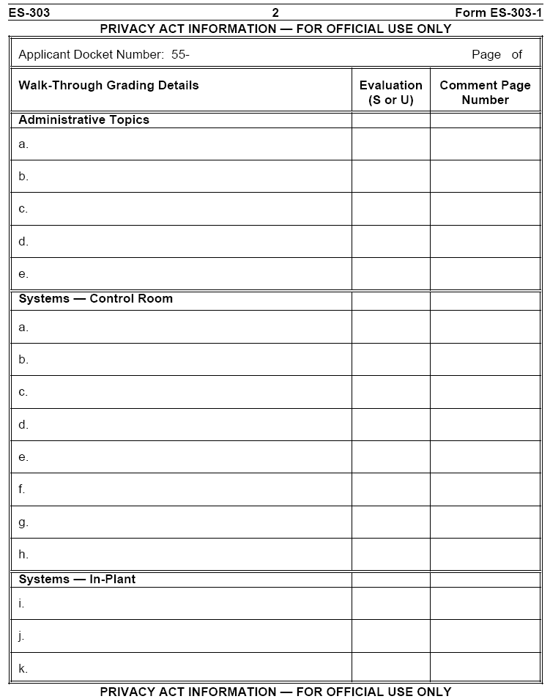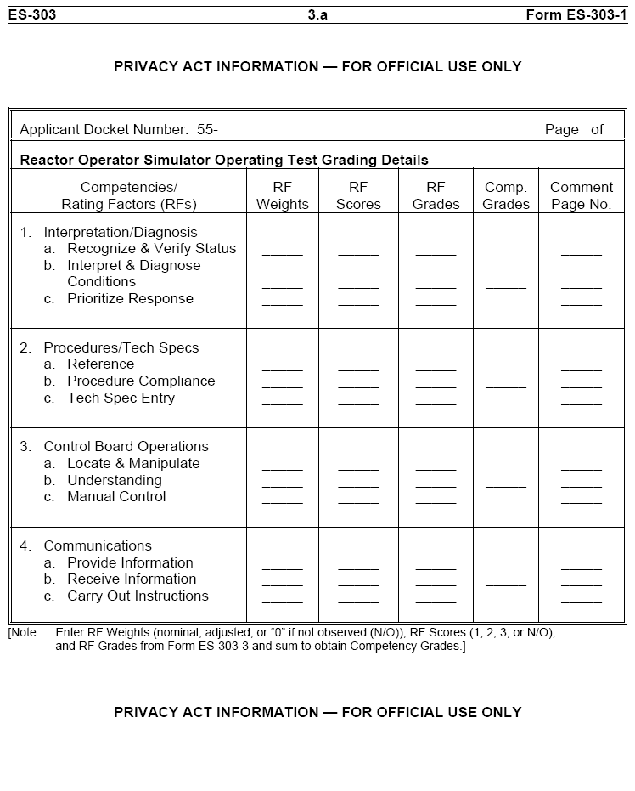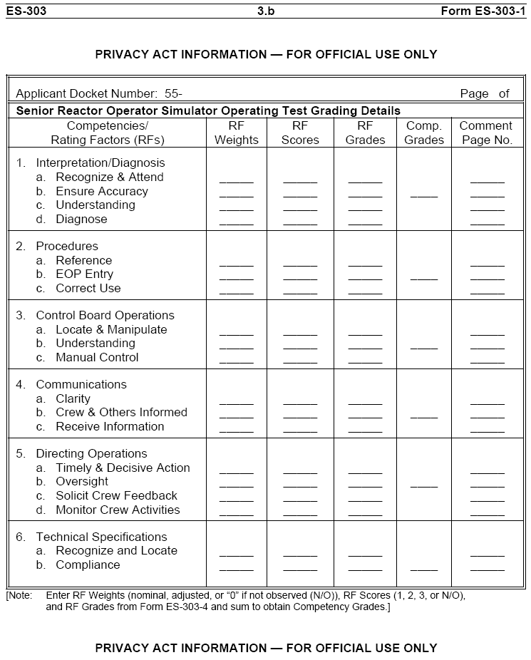

附件九
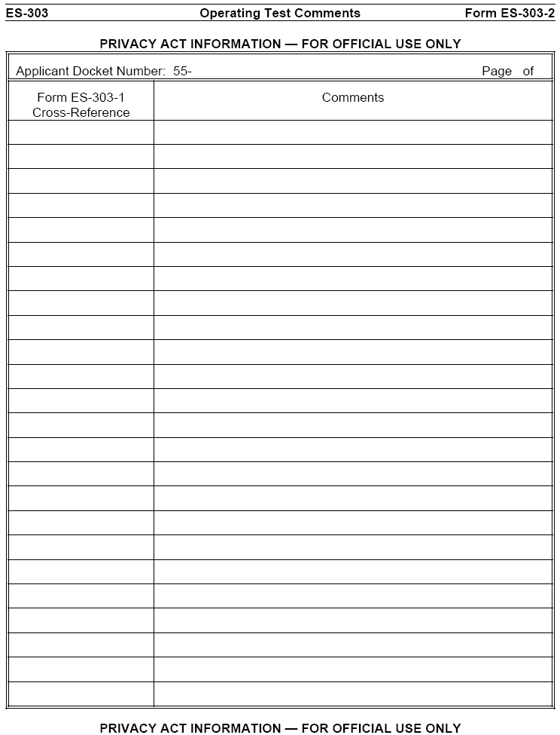

附件十
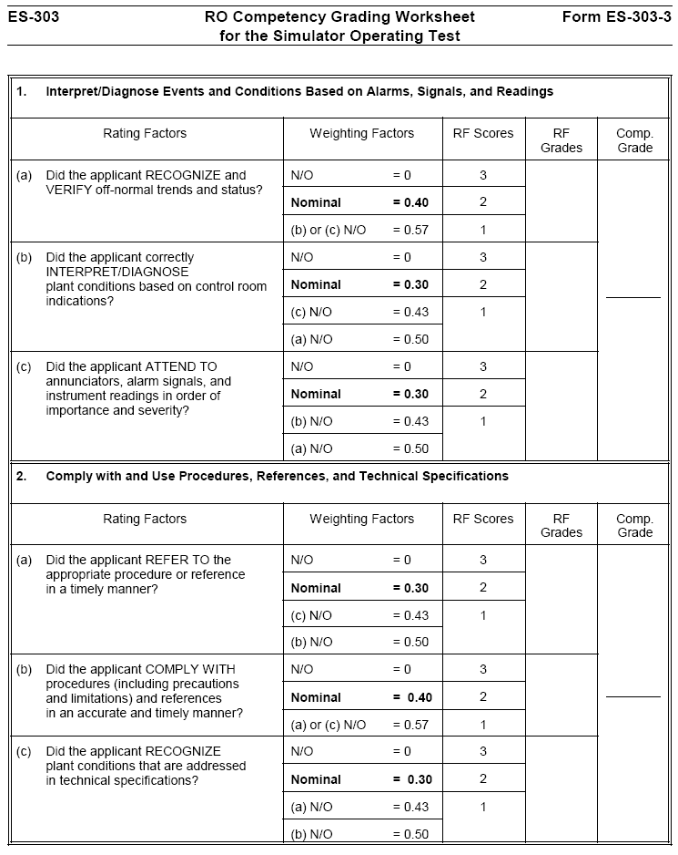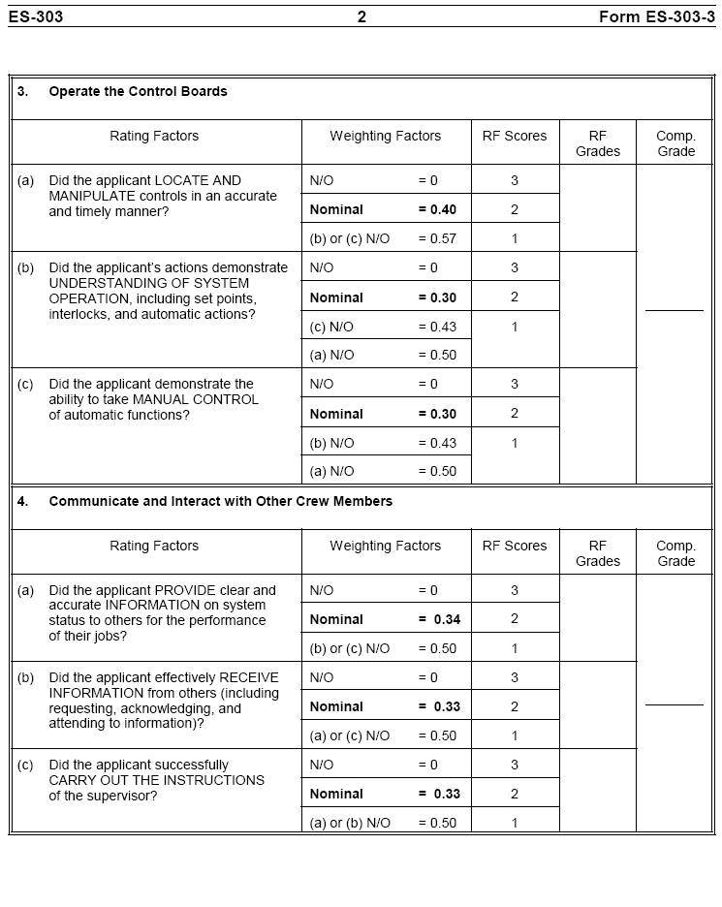

附件十一
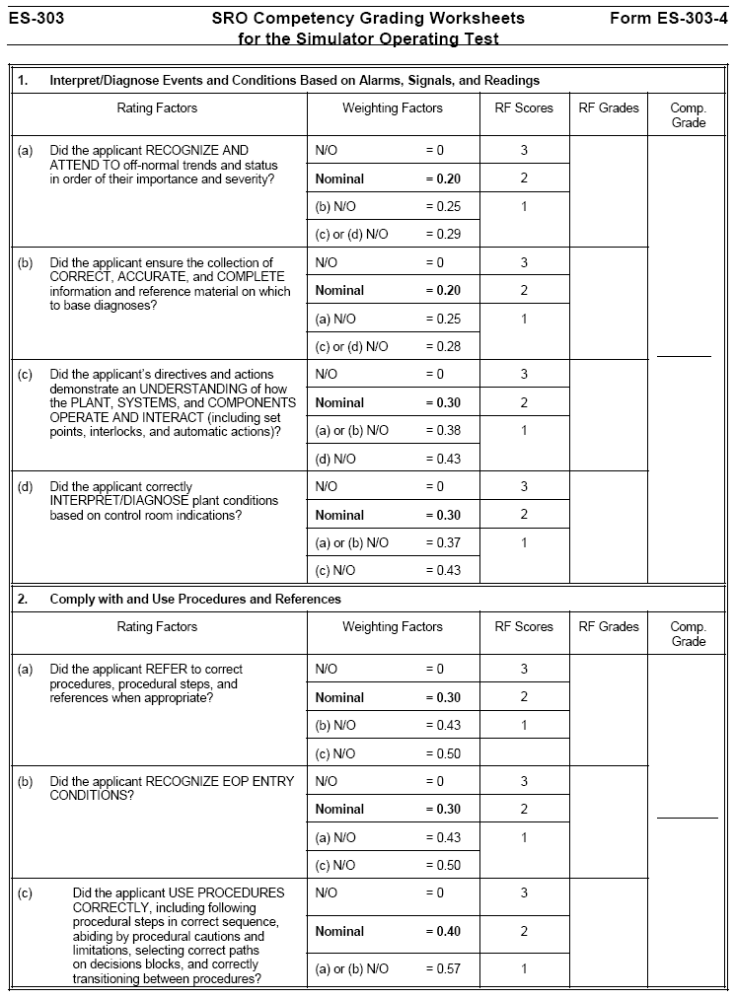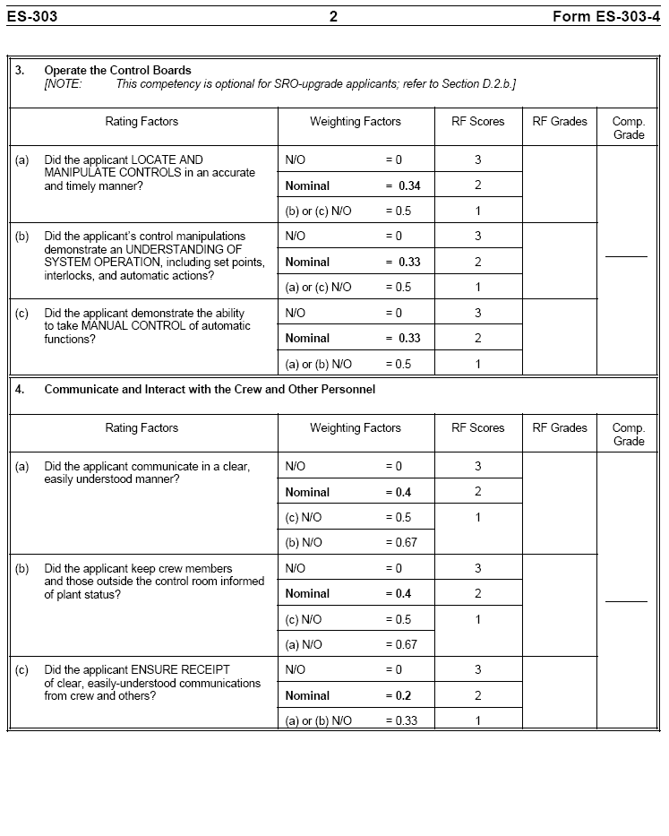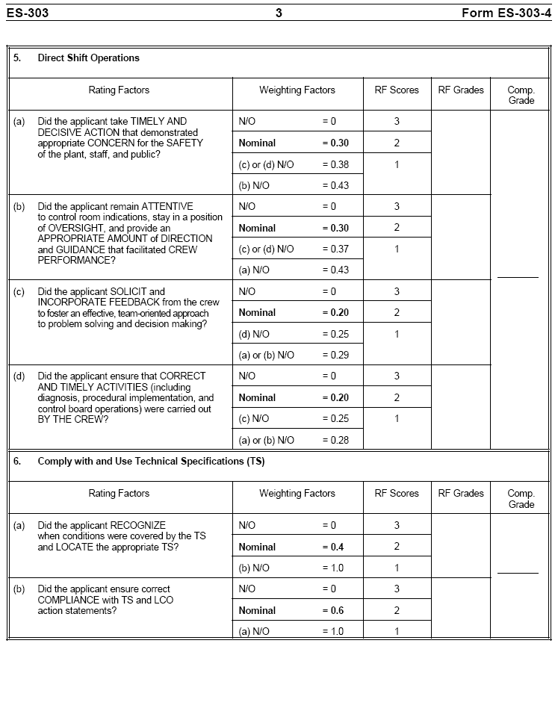

附件十二
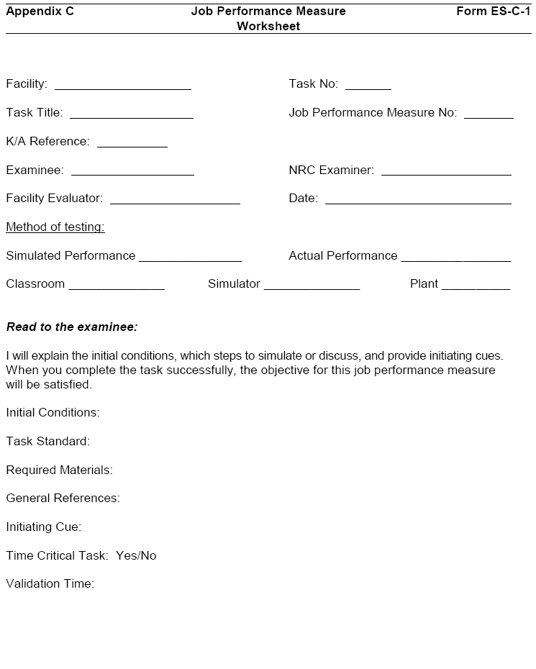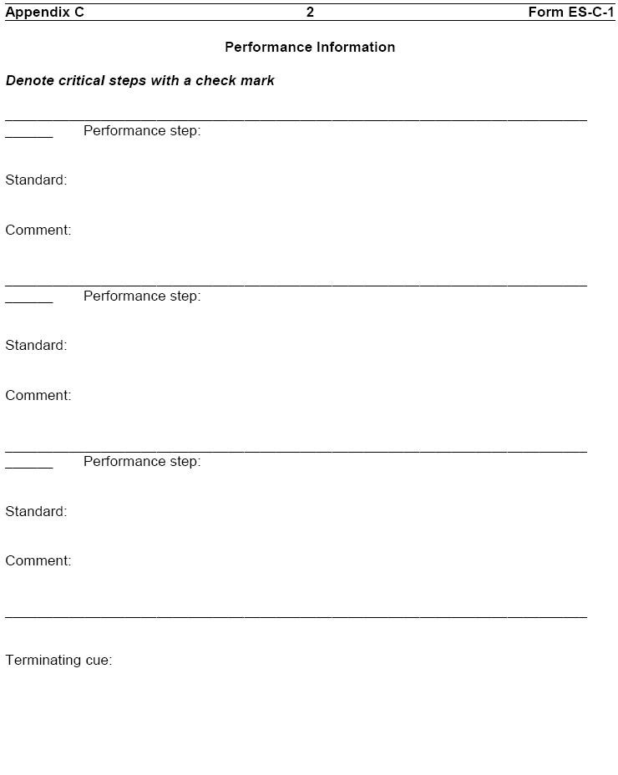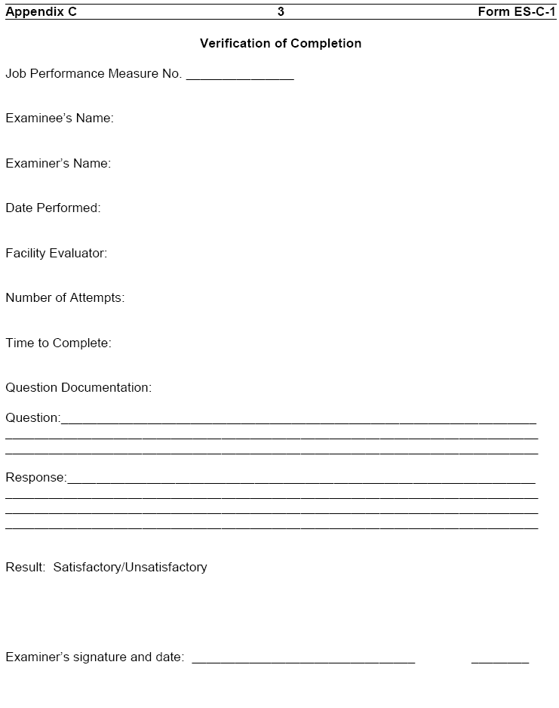

附件十三
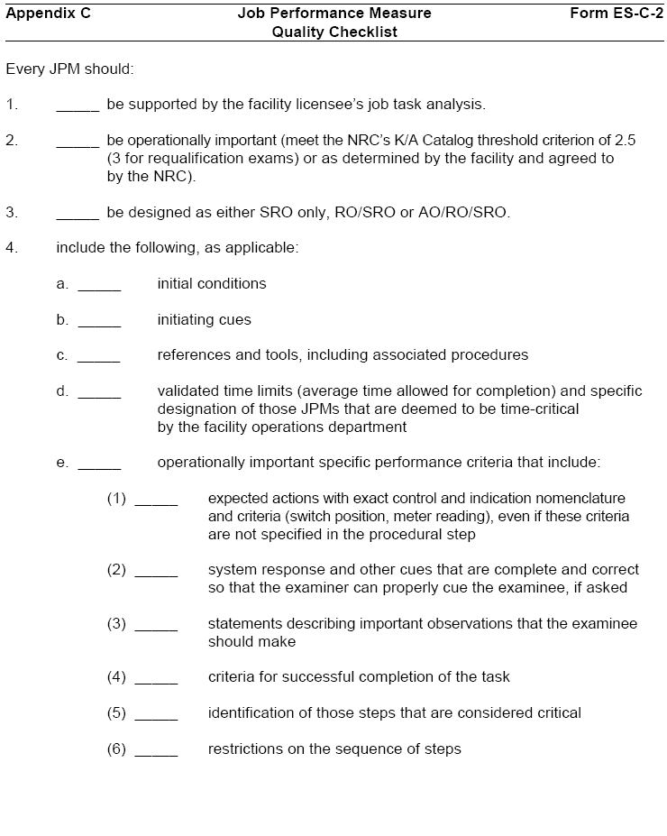

附件十四
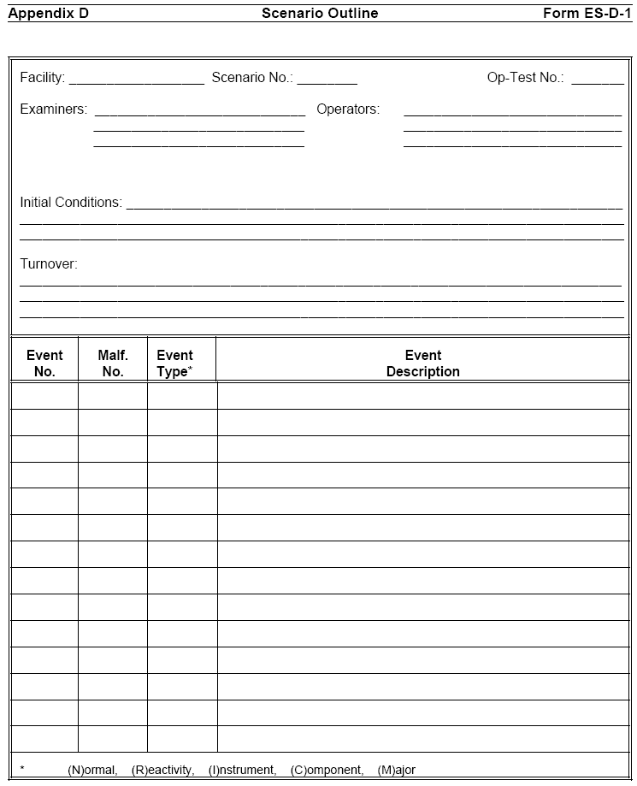

附件十五
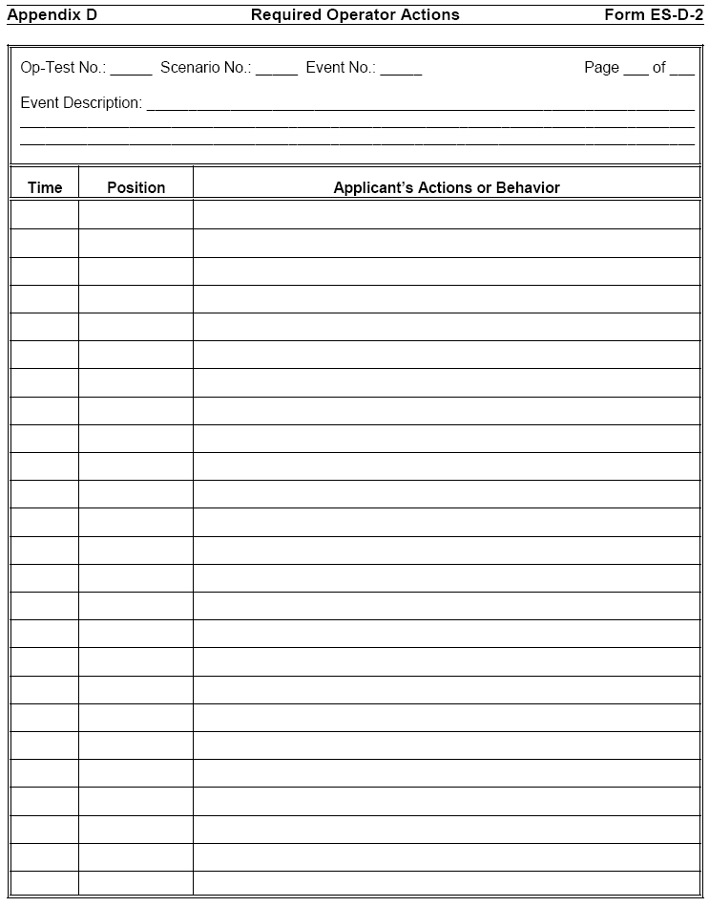

附件十六

Appendix E

PART C - GENERIC OPERATING TEST GUIDELINES

1. If you are asked a question or directed to perform a task that is unclear, you should not hesitate to ask for clarification.

2. The examiner will take notes throughout the test to document your performance, and sometimes the examiner may take a short break for this reason. The amount of note-taking does not reflect your level of performance. The examiner is required to document satisfactory as well as less than satisfactory performance.

3. The operating test is considered "open reference." The reference material that is normally available to operators in the facility and control room (including calibration curves, previous log entries, piping and instrumentation diagrams, calculation sheets, and procedures) is also available to you during the operating test. However, you should know from memory certain automatic actions, set points, interlocks, operating characteristics, and the immediate actions of emergency and other procedures, as appropriate to the facility. If you desire to use a reference, you should ask the examiner if it is acceptable to do so for the task or question under consideration.

You may not solicit technical information from other operators, engineers, or technical advisors.

4. In order to maintain test integrity and fairness, you must not discuss any aspect of your operating test with, or in the presence of, any other examinee who has not completed the applicable portion of the operating test (i.e., the administrative topics, the systems walk-through, or the dynamic simulator test).

附件十七

Appendix E

PART D - WALK-THROUGH TEST GUIDELINES

1. The walk-through test covers control room systems, local system operations, and administrative requirements. The examiner will evaluate these areas using job performance measures (JPMs) and specific follow-up questions, as necessary.

The initial walk-through consists of 15 JPMs for RO and SRO(I) applicants and ten for SRO(U) and LSRO applicants. Except for LSROs, most of the JPMs will be conducted in the control room or simulator and the remainder will be conducted in the plant.

The requalification walk-through consists of five JPMs total, with at least two in the control room/simulator and at least two in the plant.

2. The examiner is a visitor at this facility. When you enter the plant, you may be expected to escort the examiner and ensure that he or she complies with safety, security, and radiation protection procedures.

3. You should not operate plant equipment without appropriate permission from the operating crew. Nothing the examiner says or asks will be intended to violate this principle.

4. Before beginning each JPM, the examiner will describe the initial conditions, explain the task that is to be completed, indicate whether the task is time-critical, and explain which steps are to be simulated or discussed. You should perform or simulate the required actions as if directed by plant procedures or shift supervision. Do not assume that the examiner will accept an oral description of the required action unless the examiner indicates otherwise.

5. Time-critical JPMs have been validated by your facility and must be completed within the predetermined time interval in order to obtain a satisfactory grade for that JPM. You will be permitted to take whatever time is necessary to complete those JPMs that are not time-critical, provided you are making reasonable progress toward achieving the task standard. If the examiner believes that you are not making reasonable progress, he will ask you to explain what remains to be done and how long it should take before stopping the task. You will be permitted at least twice the validated time to complete the JPM, whether you are making progress or not.

6. When performing JPMs, you are expected to make decisions and take actions based on the facility's procedural guidance and the indications available. Some of the tasks that the examiner asks you to perform will require the implementation of an alternative method directed by plant procedures.

7. If your facility licensee’s procedures and practices require the use of procedure readers or peer checks, you may request the NRC examiner to perform those functions. However, because the NRC examiner must be able to evaluate your individual performance without assistance from others, he or she will simply acknowledge your request and proposed actions, regardless of their accuracy or correctness.

8. As part of the examination, the examiner may ask follow-up questions to investigate your knowledge of an administrative topic, system, or task. Many of the questions will require you to use plant reference material, while others should be answered without the use of references. If you need to consult a reference to answer a question, ask the examiner if it is acceptable to do so. There is no specific time limit for any question, however, you may be evaluated as unsatisfactory on a question if you are unfamiliar with the subject or reference material and are unable to answer the question in a reasonable period of time. You will not be permitted to conduct unlimited searches of the plant reference material during the examination.

9. To facilitate the examination and better enable the examiner to assess your level of understanding, please verbalize your actions and observations while performing the JPMs. Also, please inform the examiner when you consider your performance of each JPM and your answer to each question to be complete.

10. If you need a break during the test, you should ask the examiner.

11. Do you have any questions before we begin the walk-through test?

附件十八

Appendix E

PART E - SIMULATOR TEST GUIDELINES

1. Your primary responsibility is to operate the simulator as if it were the actual plant. If you believe that the simulator is not responding properly, you should make decisions and recommendations on the basis of the indications available, unless directed otherwise by the examiner.

2. If the examiner asks you a question, you should answer it only if doing so will not interfere with simulation facility operations.

3. Teamwork and communications are evaluated. You can enhance the evaluation process by vocalizing your observations, analyses, and the bases for your actions.

Requalification examinations evaluate the crew's ability to safely operate the plant and the performance of both the individuals and the crew.

4. If you recognize but fail to correct an erroneous decision, response, answer, analysis, action, or interpretation made by the operating team or crew, the examiner may conclude that you agree with the incorrect item.

Members of the operating team or crew (whether applicants or surrogates) should perform peer checks in accordance with the facility licensee’s procedures and practices; non crew members and NRC examiners will not perform this function. However, if you begin to make an error that is corrected by a peer checker, you will be held accountable for the consequences of the potential error without regard to mitigation by the crew.

5. You should keep a rough log during each scenario that would be sufficient to complete necessary formal log entries.

6. A designated facility instructor (or an examiner) will act as the auxiliary operators, radiation health and chemistry technicians, maintenance supervisors, plant management, and anyone else needed outside the control room.

7. The facility instructor (or examiner) will provide a shift turnover briefing before the scenario begins. The briefing will cover present plant conditions, power history, equipment out of service, abnormal conditions, surveillances due, and instructions for the shift.

8. Control board switches may be purposely misaligned to enhance a scenario or transient where appropriate. You will not be required to locate misaligned switches as part of the evaluation. If a switch is misaligned, it will be tagged or otherwise highlighted as appropriate to the facility and will be noted during the turnover briefing. The examiners will not misalign switches during the scenario.

9. Time compression may be used to expedite the sequence of events in some scenarios, but it will not preclude you from performing the actions that you would typically be required to perform in response to the events. If time compression is used, you will be so informed during and after the scenario.

10. You will given sufficient time (normally about five minutes) to familiarize yourselves with plant conditions before starting each simulator scenario.

11. The initial test will normally consist of two or three scenarios lasting a total of three to four hours. The requalification test will normally consist of two scenarios lasting about one hour each. You will be given a short break between scenarios.

12. SRO upgrade applicants who fill the role of an RO or balance of plant (BOP) operator during a scenario will be evaluated on their ability to manipulate the controls even though an examiner may not be assigned to directly monitor their performance.

13. Do you have any questions before we begin the simulator test?

附件十九

Appendix D, Rev. 9 Scenario Outline Form ES-D-1

Facilty:_____________ Scenario No.:_________ Op-Test No.:______

Examiners:____________________ Operators:______________________
____________________ ______________________
____________________ ______________________

Initial Conditions: __B EDG OOS, Severe Thunderstorm Warnings in effect_____
________________________________________ _____________________________________________________
___________________________________ __________________________________________________________________

Turnover: ________________________________________________________________
________________________________________ __________________________________________________________________
___________________________________ __________________________________________________________________

Event No. | Malf. No. | Event Type* | Event  Description
1 | CVC-15A | I (RO) | VCT Level Instrument (112) fails high
2 | SGN-11G | C (B) | “D” SG PORV Ramps open (10 sec) Auto only
3 | PZR-10A | I (RO) | PZR Pressure Instrument (455A) fails high
4 | MFW-11 | I (B) | Main Feed Pump discharge pressure transmitter (PT-508) fails low
5 | MFW-2A | C (B) | High Vibration on “A” MFP (5 mils)
6 |  | N (A) | Down-power Maneuver (~7% reduction)
7 | PZR-2A | M (A) | PZR PORV ramps open to 100% 455A (10 sec)
8 | PZR-2 | C (A) | LOCA (PZR PORV fails to shut) MO-8000A
9 | ESF-2A | C (A) | ATWS
 | ESF-2B
*(N)ormal, (R)eactivity, (I)nstrument, (C)omponent, (M)ajor

Appendix D, Rev. 9 Required Operator Actions Form ES-D-2

Op-Test No.: ____ Scenario No.: ____ Event No.: ____ Page of ___

Event Description: __VCT LT-112 Fails high______________________________
________________________________________________________________
________________________________________________________________
MALF:CVC-15A
Time | Position | Applicant’s Actions or Behavior
 | RO | Recognize: LT-112 failed high
 |  | Letdown diverted to HUT (LCV-112A)
 |  | Actual VCT Level normal
 |  | Report Failure to SRO
 | SRO | Direct: Channel Check VCT Level
 |  | Refer to ONI 3-5, section 5.2
 |  | Direct RO to place LCV-112A control switch in PTL
 |  | RO to manually control VCT level
 | RO | Place LCV-112A control switch on PTL
 |  | Manually control makeup to VCT IAW OI 3-7 as needed

Op-Test No.: ____ Scenario No.: ____ Event No.: ____ Page of ___

Event Description: __”D” SG PORV Ramps Open (Full open after 10 sec) ______
_________________Auto Controller Faillure ____________________________
________________________________________________________________
MALF:SGN-11G
Time | Position | Applicant’s Actions or Behavior
 | BOP | Recognize: Generator MWe decreasing w/o operator action
 |  | Nuclear Power increasing
 |  | D-S/G PORV open indicator
 |  | Report Failure to SRO
 | SRO | Refer to ONI 8-4, Main Steam or feed water line break
 |  | Direct BOP to take manual control of D S/G PORV and close valve
 |  | Refer to TS 3.7.4 and conclude LCO is being met
 | BOP | Place D S/G PORV controller, PC-2270 in manual and close PORV

Op-Test No.: ____ Scenario No.: ____ Event No.: ____ Page of ___

Event Description: __PZR Pressure Instrument (LI-455A) fail high____________
________________________________________________________________
________________________________________________________________
MALF:PZR-10A
Time | Position | Applicant’s Actions or Behavior
 | RO | Recognize: PI-455A failed high (panel C 13)
 |  | High PZR Pressure Alarm
 |  | PZR Spry valves open with actual RCS pressure lowering
 |  | Report failure to SRO
 | SRO | Direct RO to take manual control of PZR pressure and restore to normal
 |  | Refer to ONI 2-6, Instrument failure, section 3.4, PZR pressure transmitter
 |  | failed and perform required action to select another operable channel
 |  | and trip failed bistables.
 |  | Refer to TS 3.3.1 & 3.3.2 and ensure required actions are completed within
 |  | allowable time limits
 | RO | Take manual control of PZR Master Pressure Controller, PK-455A and
 |  | lower demand to close PZR spray valve (panel C 02).
 |  | Manually operate heaters as needed to restore RCS to NOP
 | BOP | Select operable controlling pressure channel on panel C13 as directed by
 |  | SRO

Op-Test No.: ____ Scenario No.: ____ Event No.: ____ Page of ___

Event Description: __MFP discharge pressure transmitter (PT-508) fails low____
________________________________________________________________
________________________________________________________________
MALF:MFW-11
Time | Position | Applicant’s Actions or Behavior
 | BOP | Recognize: PI-508 reading low
 |  | SG levels increasing above set point
 |  | MFP steam header pressure above normal
 |  | MFP demand signal increasing / maximum
 |  | Report failure to SRO
 | SRO | Refer to ONI 2-6 section 3.7 and direct BOP to take manual control of MFP
 |  | Speed.
 | BOP | Take manual control of SK 509C and reduce MFP speed to maintain
 |  | STM/FD DP within program limit. (Need to use SPDS – BOP menu to read
 |  | feed header pressure)

Op-Test No.: ____ Scenario No.: ____ Event No.: ____ Page of ___

Event Description: __High vibration (3Mills) on A-MFP Intent is to have vibration
High enough to cause the alarm and force a plant power reduction to take the A_
MFP off line.____________________________________________________ __
MALF:MFW-2A
Time | Position | Applicant’s Actions or Behavior
 | BOP | Recognize: FW Pump A Trouble Alarm, annunciator K-15, F-2
 |  | Refer to ARP K-15, F-2
 |  | Refer to RONAN video annunciator screen to determine source of alarm is high vibration
 |  | Report to SRO
 | SRO | Direct plant power reduction to about 60% IAW GOI-5
 | BOP | BOP to reduce turbine power
 | RO | RO to borate (with M/U in manual) to maintain rods above RIL and
 |  | AFD within COLR limits (panel C02).
 | BOP | BOP to manually control MFP speed during power reduction (panel C04).

Op-Test No.: ____ Scenario No.: ____ Event No.: ____ Page of ___

Event Description: __Major PZR PORV 455A ramps open (10sec) and associated_
Block valve will not shut (MO-8000A)_____________________ _____________
________________________________________________________________
MALF:PZR-2A
Time | Position | Applicant’s Actions or Behavior
 | RO | Recognize: PZR PORV open Alarm annunciator K-13, F-1
 |  | PZR PORV 455A indicated open (panel C-13)
 |  | RCS Pressure lowering
 |  | PZR backup heaters on
 |  | Report to SRO
 | SRO | Direct RO/BOP to close PRV-455A
 | RO/BOP | Report valve will not shut
 | SRO | Direct RO/BOP to shut MO-8000A
 | RO/BOP | Report MO-8000A will not shut
 | SRO | Direct RX Trip / SI

Op-Test No.: ____ Scenario No.: ____ Event No.: ____ Page of ___

Event Description: __ATWS (Automatic trip / Manual RX trip from control boards
Unsuccessful) ____________________________________________________
________________________________________________________________
MALF:ESF-2A / ESF-2B
Time | Position | Applicant’s Actions or Behavior
 | RO | Report to SRO that RX will not trip
 |  | Attempt to manually trip RX at panel C-12 and panel C02
 | SRO | Enter E-0 Step 1
 |  | Recognize RX will not trip
 |  | Exit to FRS-1
 |  | Direct SRO/BOP to deenergize both MG sets
 | RO/BOP | Deenergize both MG sets at panel C-11
 | RO/BOP | Recognize RX has tripped / subcritical
 |  | Report to SRO
 | SRO | Dispatch operator to open RX Trip Breakers
 |  | Transition to E-0 step 2
 |  | Direct operators to perform steps 2 thru 10 of E-0
 |  | Recognize RCP trip criteria and direct RCPs be tripped
 | RO/BOP | Recognize RCP trip criteria met and report to SRO
 |  | Trip RCPs as directed by SRO
 | SRO | Step 13 - Transition to E-1
 |  | E-1 Step 6 - check if SI should be reduced.
 |  | END scenario

